Лабораторная работа – ИЗУЧЕНИЕ ПАКЕТА CISCO PACKET TRACER. НАЧАЛЬНАЯ КОНФИГУРАЦИЯ МАРШРУТИЗАТОРА CISCO

Краткие теоретические сведения
Открытая система(OSI) — это стандартизированный набор протоколов и спецификаций, который гарантирует возможность взаимодействия оборудования различных производителей. Она реализуется набором модулей, каждый из которых решает простую задачу внутри элемента сети. Каждый из модулей связан с одним или несколькими другими модулями. Решение сложной задачи подразумевает определенный порядок следования решения простых задач, при котором образуется многоуровневая иерархическая структура на рис. 1. Это позволяет любым двум различным системам связываться независимо от их основной архитектуры.
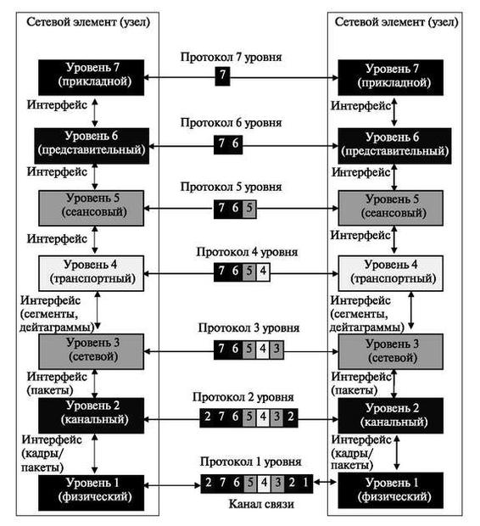
Рис. 1. Модель взаимодействия открытых систем OSI

Обмен информацией между модулями происходит на основе определенных соглашений, которые называются интерфейсом. При передаче сообщения модуль верхнего уровня решает свою часть задачи, а результат, понятный только ему, оформляет в виде дополнительного поля к исходному сообщению (заголовка) и передает измененное сообщение на дообслуживание в нижележащий уровень. Этот процесс называется инкапсуляцией.

Стек протоколов Интернета. Стек протоколов сети Интернет был разработан до модели OSI. Поэтому уровни в стеке протоколов Интернета не соответствуют аналогичным уровням в модели OSI. Стек протоколов Интернета состоит из пяти уровней: физического, звена передачи данных, сети, транспортного и прикладного. Первые четыре уровня обеспечивают физические стандарты, сетевой интерфейс, межсетевое взаимодействие и транспортные функции, которые соответствуют первым четырем уровням модели OSI. Три самых верхних уровня в модели OSI представлены в стеке протоколов Интернета единственным уровнем, называемым прикладным уровнем рис. 2.
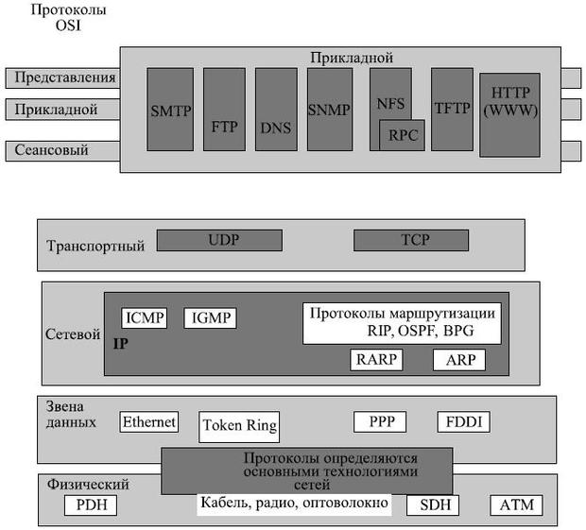

Рис. 2. Стек протоколов Интернета по сравнению с OSI

Стек базовых протоколов Интернета — иерархический, составленный из диалоговых модулей, каждый из которых обеспечивает заданные функциональные возможности; но эти модули не обязательно взаимозависимые. В отличие от модели OSI, где определяется строго, какие функции принадлежат каждому из ее уровней, уровни набора протокола TCP/IP содержат относительно независимые протоколы, которые могут быть смешаны и согласованы в зависимости от потребностей системы. Термин иерархический означает, что каждый верхний протокол уровня поддерживается соответственно одним или более протоколами нижнего уровня.
На транспортном уровне стек определяет два протокола: протокол управления передачей (TCP) и протокол пользовательских дейтаграмм (UDP). На сетевом уровне — главный протокол межсетевого взаимодействия (IP), хотя на этом уровне используются некоторые другие протоколы, о которых будет сказано ниже.

Адресация узлов в IP-сетях. В сетях TCP/IP принято различать адреса сетевых узлов трех уровней:
- физический (или локальный) адрес узла (МАС-адрес сетевого адаптера или порта маршрутизатора); эти адреса назначаются производителями сетевого оборудования;
- IP-адрес узла (например, 192.168.0.1), данные адреса назначаются сетевыми администраторами или Интернет-провайдерами;
- символьное имя (например, www.microsoft.com); эти имена также назначаются сетевыми администраторами компаний или Интернет-провайдерами.
Рассмотрим подробнее IP-адресацию (см. рис. 3). Компьютеры или другие сложные сетевые устройства, подсоединенные к нескольким физическим сетям, имеют несколько IP-адресов — по одному на каждый сетевой интерфейс. Схема адресации позволяет проводить единичную, широковещательную и групповую адресацию. Таким образом, выделяют 3 типа IP-адресов.
- Unicast-адрес (единичная адресация конкретному узлу) — используется в коммуникациях "один-к-одному".
- Broadcast-адрес (широковещательный адрес, относящийся ко всем адресам подсети) — используется в коммуникациях "один-ко-всем". В этих адресах поле идентификатора устройства заполнено единицами. IP-адресация допускает широковещательную передачу, но не гарантирует ее — эта возможность зависит от конкретной физической сети. Например, в сетях Ethernet широковещательная передача выполняется с той же эффективностью, что и обычная передача данных, но есть сети, которые вообще не поддерживают такой тип передачи или поддерживают весьма ограничено.
- Multicast-адрес (групповой адрес для многоадресной отправки пакетов) — используется в коммуникациях "один-ко-многим". Поддержка групповой адресации используется во многих приложениях, например, приложениях интерактивных конференций. Для групповой передачи рабочие станции и маршрутизаторы используют протокол IGMP, который предоставляет информацию о принадлежности устройств определенным группам.

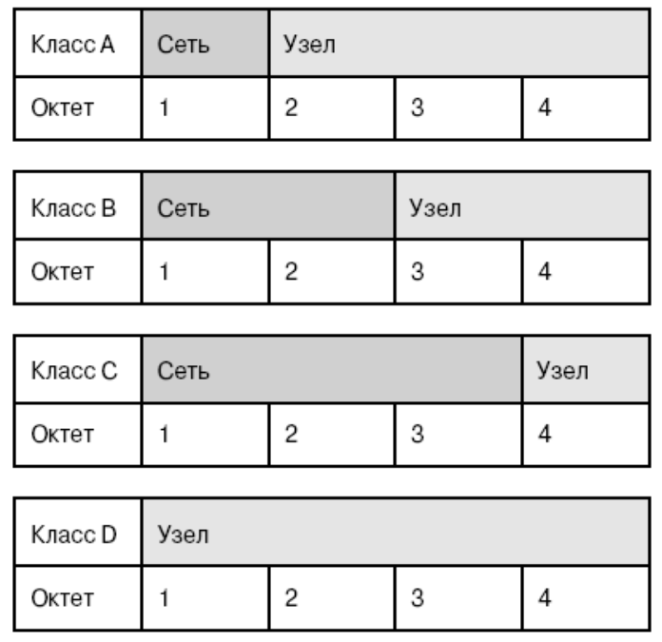
Класс сети | Старшие биты адреса | Наименьший идентификатор сети | Наибольший идентификатор сети | Количество сетей
Класс A | 0 | 1.0.0.0 | 126.0.0.0 | 126
Класс B | 10 | 128.0.0.0 | 191.255.0.0 | 16 384
Класс C | 11 | 192.0.0.0 | 223.255.255.0 | 2 097 152

Рис. 3. Классы IP-сетей

Назначение масок подсетей. Чтобы выделить подсеть, биты сетевого узла должны быть переназначены как сетевые биты посредством деления октета (или октетов) сетевого узла на части. Такой механизм часто называют заимствованием битов, но более точным термином будет аренда битов, хотя последний используется очень редко. Процесс деления всегда начинается с крайнего левого бита узла, положение которого зависит от класса IP-адреса.
Помимо повышения управляемости, создание подсетей позволяет сетевым администраторам ограничить широковещательные рассылки и реализовать механизм низкоуровневой безопасности в локальной сети. Безопасность при использовании подсетей в локальных сетях реализуется благодаря тому, что доступ в другие подсети организуется через маршрутизаторы. Маршрутизатор может быть настроен таким образом, чтобы разрешить или запретить доступ к подсети на основе различных критериев, реализуя таким образом политику безопасности.
Чтобы определить требуемое количество битов для создания подсети, разработчик сети должен рассчитать, какое максимальное число узлов будет в подсети, и общее количество подсетей. Независимо от класса IP-адреса, последние 2 бита в последнем октете никогда не могут быть использованы для формирования подсети. Они называются наименее значимыми битами. Заимствование всех доступных битов, за исключением двух последних, позволяет создать подсеть, которая содержит только два узла. Чтобы создать маску подсети, дающую маршрутизатору информацию, необходимую для вычисления адреса подсети, которой принадлежит конкретный узел, необходимо выбрать столбец из таблицы с нужным количеством битов и в качестве значения маски воспользоваться числом строкой выше из того же столбца, как показано в табл. ниже. Это значение получено в результате сложения двоичных значений для знакомест используемых битов. Как показано в табл. ниже, если заимствованы 3 бита, маска подсети для сети класса С будет равна 255.255.255.224. При использовании формата записи маски с обратной косой чертой он может быть представлен как ‘‘/27’’. Число, указанное после символа обратной косой черты, представляет собой количество битов, составляющих адрес сети, плюс биты, использующиеся для маски подсети.
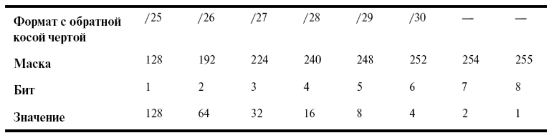

Еще одним способом вычислить маску подсети и количество доступных подсетей
и узлов является использование формул, которые приведены и объяснены ниже.
Количество доступных подсетей равно 2 в степени, равной количеству используемых для формирования подсети битов, минус 2:

(2 количество заимствованных битов) - 2 = количество используемых подсетей.

В качестве примера предположим, что необходимо разместить по 30 узлов в 5-ти подсетях.
При заимствовании трех битов из узловой части сети класса С количество используемых подсетей 2³-2=6.
Количество доступных узлов равно 2 в степени, равной количеству оставшихся от заимствования битов, минус 2:

(2^{оставшиеся биты}) - 2 = количество используемых узлов.

Например, при заимствовании трех битов из узловой части сети класса С для адресации узлов будут использоваться 5 битов, следовательно, количество узлов в каждой подсети равно 2⁵ - 2 = 30.
Таким образом, маска - 255.255.255.224 или «/27».

ЧАСТЬ 1. ИЗУЧЕНИЕ ПАКЕТА CISCO PACKET TRACER
Cisco Packet Tracer — эмулятор сети передачи данных, выпускаемый фирмой Cisco Systems. Позволяет делать работоспособные модели сетей типа Ethernet, Serial, ISDN, Frame Relay, настраивать (командами Cisco IOS) маршрутизаторы и коммутаторы, взаимодействовать между несколькими пользователями (через облако). Включает в себя серии маршрутизаторов Cisco 1800, 2600, 2800 и коммутаторов 2950, 2960, 3650 и др. Кроме того, имеются серверы DHCP, HTTP, TFTP, FTP, рабочие станции, различные модули к компьютерам и маршрутизаторам, устройства WiFi, различные кабели.
Успешно позволяет создавать сложные макеты сетей, проверять на работоспособность топологии.

После запуска Cisco Packet Tracer общий вид программы можно увидеть на рис.1.1.
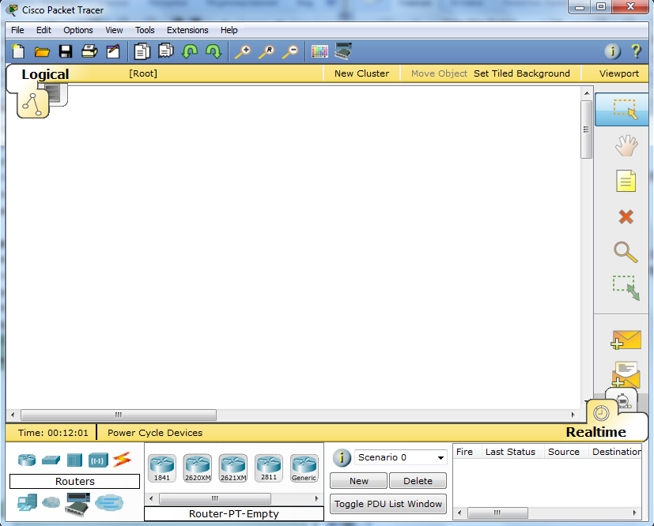

Рис.1.1. Общий вид программы Packet Tracer.

Рабочая область окна программы состоит из следующих элементов:

1 Menu Bar - Панель, которая содержит меню File, Edit, Options, View, Tools, Extensions, Help.

2 Main Tool Bar - содержит графические изображения ярлыков для доступа к командам меню File, Edit, View и Tools, а также кнопку Network Information.

3 Common Tools Bar - Панель, которая обеспечивает доступ к наиболее используемым инструментам программы: Select, Move Layout, Place Note, Delete, Inspect, Add Simple PDU и Add Complex PDU.

4 Logical/Physical Workspace and Navigation Bar - Панель, которая дает возможность переключать рабочую область: фізическую или логическую, а также позволяет перемещаться между уровнями кластера.

5 Workspace - Область, в которой происходит создание сети, проводятся наблюдения за симуляцией и просматривается разная информация и статистика.

6 Realtime/Simulation Bar - С помощью закладок этой панели можно переключаться между режимом Realtime и режимом Simulation. Она также содержит кнопки, относящиеся к Power Cycle Devices, кнопки Play Control и переключатель Event List в режиме Simulation.

7 Network Component Box - Это область, в которой выбираются устройства и связи для размещения их на рабочем пространстве. Она содержит область Device-Type Selection и область Device-Specific Selection.

8 Device-Type Selection Box - Эта область содержит доступные типы устройств и связей в Packet Tracer. Область Device-Specific Selection изменяется в зависимости от выбранного устройства

9 Device-Specific Selection Box - Эта область используется для выбора конкретных устройств и соединений, необходимых для постройки в рабочем пространстве сети.

10 User Created Packet Window - Это окно управляет пакетами, которые были созданы в сети во время симуляции сценария.

Для создания топологии необходимо выбрать устройство из панели Network Component, а затем из панели Device-Type Selection выбрать тип выбранного устройства. После этого нужно нажать левую кнопку мыши в поле рабочей области программы (Workspace). Также можно переместить устройство прямо из области Device-Type Selection, но при этом будет выбрана модель устройства по умолчанию.

Для быстрого создания нескольких экземпляров одного и того же устройства нужно, удерживая кнопку Ctrl, нажать на устройство в области Device-Specific Selection и отпустить кнопку Ctrl. После этого можно несколько раз нажать на рабочей области для добавления копий устройства.

В Packet Tracer представлены следующие типы устройств:
- Маршрутизаторы
- Коммутаторы (в том числе и мосты)
- Хабы и повторители
- Конечные устройства – ПК, серверы, принтеры, IP-телефоны
- Беспроводные устройства: точки доступа и безпроводной маршрутизатор
- Остальные устройства – облако, DSL-модем и кабельный модем.

Добавим необходимые элементы в рабочую область программы так, как показано на рис.1.2.
При добавлении каждого элемента пользователь имеет возможность дать ему имя и установить необходимые параметры. Для этого необходимо нажать на нужный элемент левой кнопкой мыши (ЛКМ) и в диалоговом окне устройства перейти к вкладке Config.
Диалоговое окно свойств каждого элемента имеет две вкладки:
- Physical – содержит графический интерфейс устройства и позволяет симулировать работу с ним на физическом уровне.

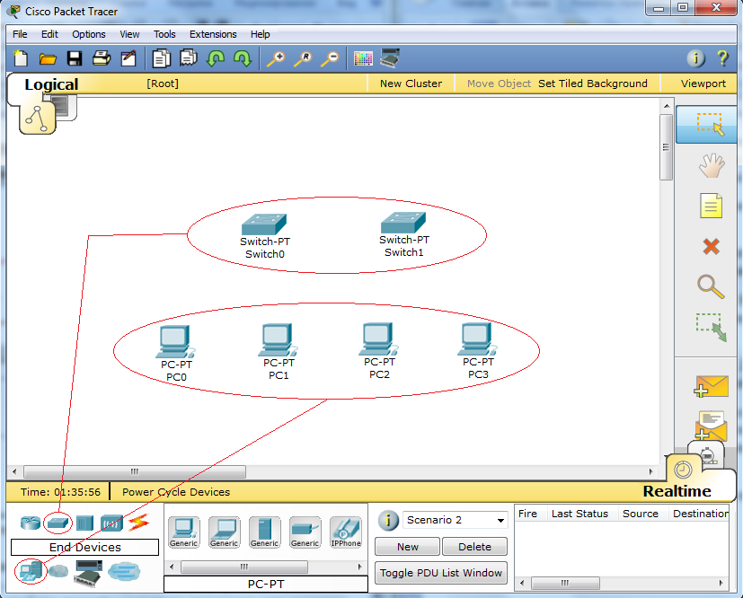
Рис.1.2. Добавление элементов сети.

- Config – содержит все необходимые параметры для настройки устройства и имеет удобный для этого интерфейс.
Также в зависимости от устройства, свойства могут иметь дополнительную вкладку для управления работой выбранного элемента: Desktop (если выбрано конечное устройство) или CLI (если выбран маршрутизатор) и т.д.
Для удаления ненужных устройств с рабочей области программы используется кнопка Delete (Del).
Добавленные элементы мы свяжем с помощью соединительных связей. Для этого необходимо выбрать вкладку Connections из панели Network Component Box. Мы увидим все возможные типы соединений между устройствами. Выберем подходящий тип кабеля. Указание мыши изменится на курсор “connection” (имеет вид разъема). Нажмем на первом устройстве и выбрать соответствующий интерфейс, к которому нужно выполнить соединение, а затем нажмем на второе устройство, выполнив ту же операцию. Можно также соединить с помощью Automatically Choose Connection Type (автоматически соединяет элементы в сети). Выберем и нажмем на каждом из устройств, которые нужно соединить. Между устройствами появится кабельное соединение, а индикаторы на каждом конце покажут статус соединения (для интерфейсов которые имеют индикатор).

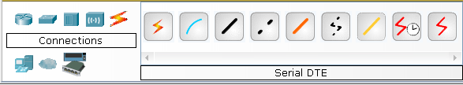
Рис. 1.3. Поддерживаемые в Packet Tracer типы кабелей.

Packet Tracer поддерживает широкий диапазон сетевых соединений (см. табл. 1). Каждый тип кабеля может быть соединен лишь с определенными типами интерфейсов.

Таблица 1. Типы соединений в Packet Tracer
Тип кабеля | Описание
  Console | Консольное соединение может быть выполнено между ПК и маршрутизаторами или коммутаторами. Должны быть выполнены некоторые требования для работы консольного сеанса с ПК: скорость соединения с обеих сторон должна быть одинаковая, должно быть 7 бит данных (или 8 бит) для обеих сторон, контроль четности должен быть одинаковый, должно быть 1 или 2 стоповых бита (но они не обязательно должны быть одинаковыми), а поток данных может быть чем угодно для обеих сторон.
  Copper Straigt-through | Этот тип кабеля является стандартной средой передачи Ethernet для соединения устройств, который функционирует на разных уровнях OSI. Он должен быть соединен со следующими типами портов: медный 10 Мбит/с (Ethernet), медный 100 Мбит/с (Fast Ethernet) и медный 1000 Мбит/с (Gigabit Ethernet).
  Copper Cross-over | Этот тип кабеля является средой передачи Ethernet для соединения устройств, которые функционируют на одинаковых уровнях OSI. Он может быть соединен со следующими типами портов: медный 10 Мбит/с (Ethernet), медный 100 Мбит/с (Fast Ethernet) и медный 1000 Мбит/с (Gigabit Ethernet).
  Fiber | Оптоволоконная среда используется для соединения между оптическими портами (100 Мбит/с или 1000 Мбит/с).
  Phone | Соединение через телефонную линию может быть осуществлено только между устройствами, имеющими модемные порты. Стандартное представление модемного соединения - это конечное устройство (например, ПК), дозванивающееся в сетевое облако.
  Coaxial | Коаксиальная среда используется для соединения между коаксиальными портами, такие как кабельный модем, соединенный с облаком Packet Tracer.
    Serial DCE and DTE | Соединения через последовательные порты, часто используются для связей WAN. Для настройки таких соединений необходимо установить синхронизацию на стороне DCE-устройства. Синхронизация DTE выполняется по выбору. Сторону DCE можно определить по маленькой иконке “часов” рядом с портом. При выборе типа соединения Serial DCE, первое устройство, к которому применяется соединение, становиться DCE-устройством, а второе - автоматически станет стороной DTE. Возможно и обратное расположение сторон, если выбран тип соединения Serial DTE.

После создания сети ее нужно сохранить, выбрав пункт меню File -> Save или иконку Save на панели Main Tool Bar. Файл сохраненной топологии имеет расширение *.pkt .
Packet Tracer дает возможность симулировать работу с интерфейсом командной строки (ИКС) операционной системы IOS, установленной на всех коммутаторах и маршрутизаторах компании Cisco.
Подключившись к устройству, можно работать с ним так, как за консолью реального устройства. Симулятор обеспечивает поддержку практически всех команд, доступных на реальных устройствах.
Подключение к ИКС коммутаторов или маршрутизаторов можно произвести, нажав на необходимое устройство и перейдя в окно свойств к вкладке CLI.
Для симуляции работы командной строки на конечном устройстве (компьютере) необходимо в свойствах выбрать вкладку Desktop, а затем нажать на ярлык Command Prompt.
Работа с файлами в эмуляторе. Packet Tracer дает возможность пользователю хранить конфигурацию некоторых устройств, таких как маршрутизаторы или свичи, в текстовых файлах. Для этого необходимо перейти к свойствам необходимого устройства и во вкладке Config нажать на кнопку “Export…” для экспорта конфигурации Startup Config или Running Config. Так получим диалоговое окно для сохранения необходимой конфигурации в файл, который будет иметь расширение *.txt . Текст файла с конфигурацией устройства running-config.txt (имя по умолчанию) представляется аналогичным к тексту информации полученному при использовании команды show running-config в IOS устройства.
Необходимо отметить что конфигурация каждого устройства сохраняется в отдельном текстовом файле. Пользователь также имеет возможность изменять конфигурацию в сохраненном файле вручную с помощью произвольного текстового редактора. Для предоставления устройству сохраненных или отредактированных настроек нужно во вкладке Config нажать кнопку “Load...” для загрузки необходимой конфигурации Stàrtup Config или кнопку “Merge…” для загрузки конфигурации Running Config.
Практическая часть
- Добавим на рабочую область программы 2 коммутатора Switch-PT. По умолчанию они имеют имена – Switch0 и Switch1.
- Добавим на рабочее поле четыре компьютера с именами по умолчанию PC0, PC1, PC2, PC3.
- Соединим устройства в сеть Ethernet , как показано на рис.1.4.
- Сохраним созданную топологию, нажав кнопку Save (в меню File -> Save).
- Откроем свойства устройства PC0 нажав на его изображение. Перейдем к вкладке Desktop и симулируем работу run нажав Command Prompt.
- Список команд получим, если введем ? и нажмем Enter. Для конфигурирования компьютера воспользуемся командой ipconfig из командной строки, например:
ipconfig 192.168.1.2 255.255.255.0

IP адрес и маску сети также можно вводить в удобном графическом интерфейсе устройства (см. рис.1.5). Поле DEFAULT GATEWAY – адреса шлюза не важно, так как создаваемая сеть не требует маршрутизации.
Таким же путем настроим каждый компьютер.
Таблица 2
Устройство | IP ADRESS | SUBNET MASK
PC0 | 192.168.1.2 | 255.255.255.0
PC1 | 192.168.1.3 | 255.255.255.0
PC2 | 192.168.1.4 | 255.255.255.0
PC3 | 192.168.1.5 | 255.255.255.0
7. На каждом компъютере посмотрим назначенные адреса командой ipconfig без параметров. Если все сделано правильно, можно выполнить ping любого узла из любого узла. Например, зайдя на компьютер PC3 и выполнив ping узла PC0, получим отчет, подобный рисунку 1.6.
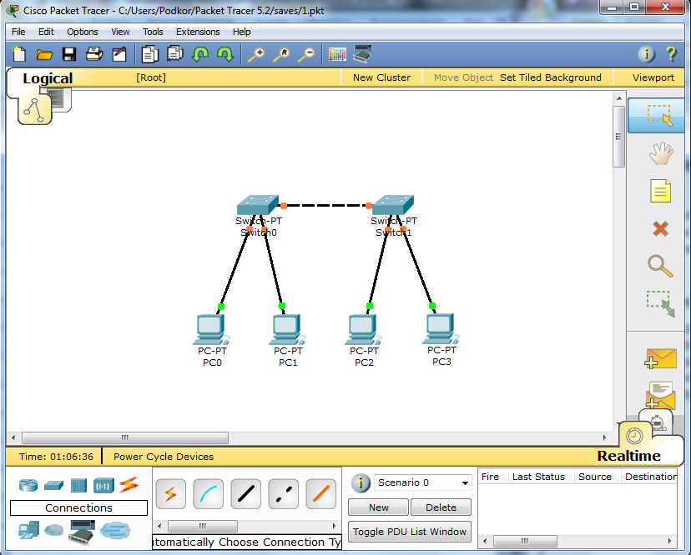
Рис.1.4.
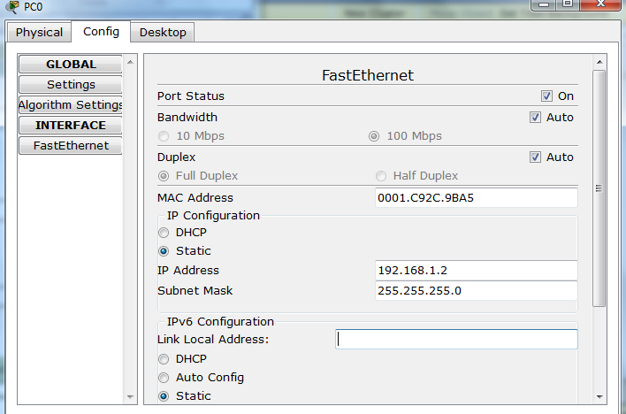
Рис.1.5.

Контрольные вопросы
1. Какое максимальное количество устройств в сети поддерживает Packet Tracer?
2. Какие типы сетевых устройств и соединений можно использовать в Packet Tracer?
3. Каким способом можно перейти к интерфейсу командной строки устройства.
4. Как конфигурировать устройства из другого компьютера?
5. Как добавить в топологию и настроить новое устройство?
6. Как сохранить конфигурацию устройства в .txt файл?
7. Назначение и синтаксис команд конфигурирования сетевых элементов – ipconfig, ping и др.

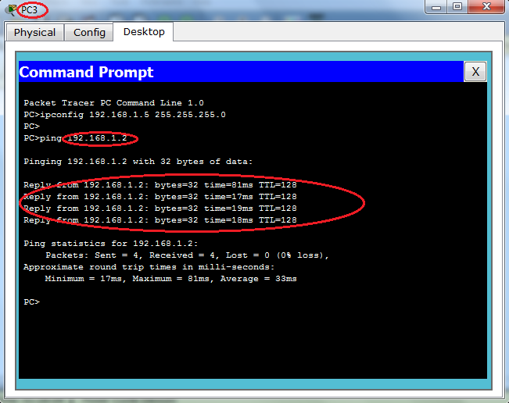
Рис.1.6.

ЧАСТЬ 2. НАЧАЛЬНАЯ КОНФИГУРАЦИЯ МАРШРУТИЗАТОРА CISCO

Задача маршрутизации состоит в определении последовательности узлов для передачи пакета от источника до адресата. Каждый маршрутизатор содержит таблицу сетей, подключенных локально, и интерфейсов, через которые осуществляется подключение. В таблицах маршрутизации также содержатся сведения о маршрутах или путях, по которым маршрутизатор связывается с удаленными сетями, не подключенными локально.
Эти маршруты могут назначаться администратором статически или определяться динамически при помощи программного протокола маршрутизации.
Каждый маршрутизатор принимает решения о направлении пересылки пакетов на основании таблицы маршрутизации. Таблица маршрутизации содержит набор правил. Каждое правило в наборе описывает шлюз или интерфейс, используемый маршрутизатором для доступа к определенной сети.

Маршрут состоит из четырех основных компонентов:
- значение получателя;
- маска;
- интерфейс;
- адрес шлюза;
- стоимость маршрута или метрика маршрута.
Чтобы переслать сообщение получателю, маршрутизатор извлекает IP-адрес получателя из пакета и находит соответствующее правило в таблице маршрутизации.
Значения получателей в таблице маршрутизации соответствуют адресам сетей получателей.
Чтобы определить наличие маршрута к IP-адресу получателя в таблице, маршрутизатор сначала определяет число битов, задающих адрес сети получателя.
Затем маршрутизатор ищет в таблице маску подсети, присвоенную каждому из потенциальных маршрутов. Маршрутизатор применяет каждую из масок подсети к IP-адресу получателя в пакете и сравнивает полученный адрес сети с адресами отдельных маршрутов в таблице:
- при обнаружении совпадающего адреса пакет пересылается на соответствующий интерфейс или к соответствующему шлюзу;
- если адрес сети соответствует нескольким маршрутам в таблице маршрутизации, маршрутизатор использует маршрут с наиболее точным или наиболее длинным совпадающим фрагментом адреса сети;
- иногда для одной сети адресата существует несколько маршрутов с равной стоимостью: маршрут, используемый маршрутизатором, выбирается на основе правил протокола маршрутизации;
- в отсутствие совпадающих маршрутов маршрутизатор направляет сообщение на шлюз, указанный в маршруте по умолчанию, если он настроен.
В маршрутизаторах Cisco содержимое таблицы маршрутизации можно просмотреть по команде IOS show ip route. В таблице маршрутизации могут содержаться маршруты нескольких типов:
Прямые маршруты. При включении питания маршрутизатора активируются настроенные интерфейсы. После выхода этих интерфейсов в рабочий режим маршрутизатор будет хранить адреса непосредственно подключенных локальных сетей в виде прямых маршрутов в таблице маршрутизации. В маршрутизаторах Cisco такие маршруты обозначаются в таблице маршрутизации префиксом C. Они автоматически обновляются при перенастройке или отключении маршрута.
Статические маршруты. Сетевой администратор может вручную настроить статический маршрут в конкретную сеть. Статические маршруты не изменяются до тех пор, пока администратор не перенастроит их вручную. В таблице маршрутизации эти маршруты обозначаются буквой S.
Динамические (динамически обновляемые) маршруты. Динамические маршруты автоматически создаются и обновляются протоколами маршрутизации. Протоколы маршрутизации реализуются в программах, которые выполняются на маршрутизаторах и осуществляют обмен сведениями о маршрутизации с другими маршрутизаторами в сети. Динамически обновляемые маршруты обозначаются в таблице маршрутизации приставкой, характеризующей тип протокола, создавшего маршрут. Например, R обозначает информационный протокол маршрутизации (RIP).
Маршрут по умолчанию. Для сетей, путь к которым отсутствует в таблице маршрутизации, используется шлюз, указанный в маршруте по умолчанию. Маршрут по умолчанию является статическим маршрутом. Обычно маршруты по умолчанию указывают на следующий маршрутизатор на пути к Интернет-провайдеру. Если в подсети присутствует только один маршрутизатор, он автоматически выбирается для маршрута по умолчанию, поскольку обмен трафиком с локальной сетью в обоих направлениях может осуществляться только через него.

Порядок выполнения работы

ЧАСТЬ 1
- Изучить: теоретический и практический материал части 1; синтаксис сетевых утилит ipconfig, ping.
- Выполнить в Packet Tracer практическую часть 1.
3. Получить номер собственного варианта и выполнить в Packet Tracer задание для самостоятельной работы
4. Предъявить преподавателю результат выполнения задания для самостоятельной работы. Продемонстрировать с помощью утилиты ping правильное взаимодействие между любыми компьютерами.

Задание для самостоятельной работы
- Создайте топологию - рис 1.7.
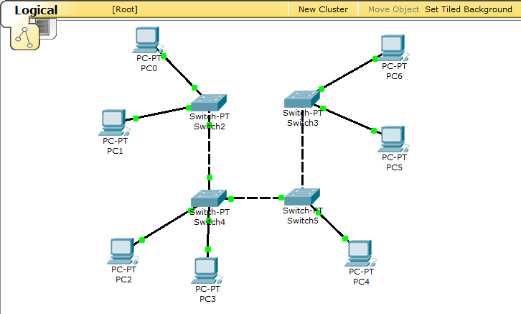
Рис 1.7.
- Назначьте компьютерам адреса, согласно варианту (v=1, 2, …)

Таблица 3.
Устройство | IP ADDRESS | SUBNET MASK
PC1 | v.1.1.1 | 255.255.255.0
PC2 | v.1.1.2 | 255.255.255.0
PC3 | v.1.1.3 | 255.255.255.0
PC4 | v.1.1.4 | 255.255.255.0
PC5 | v.1.1.5 | 255.255.255.0
PC6 | v.1.1.6 | 255.255.255.0
PC7 | v.1.1.7 | 255.255.255.0
Например, для варианта 7 (v=7) и компьютера PC1 имеем IP ADDRESS 7.1.1.1
- Назначьте компьютерам разные имена в командной строке.
- Проверьте работоспособность сети с использованием ping

ЧАСТЬ 2
1. Загрузив lab4.pdf, изучить материал; создать проект приведенной топологии сети (для контроля правильности проекта допускается использовать lab04.pkt; дополнительная информация – в файле Working_with_Packet_Tracer.doc).
2. Модифицировать сетевые адреса устройств по правилу 192.168.х.у+v, где х, у – величины, взятые из исходного варианта топологии, v – номер индивидуального варианта студента.
3. Выполнить приведенные этапы конфигурации устройств.
4. Выполнить тестирование сети по методике, указанной в п. 4 работы lab4.pdf.
5. Подготовиться к защите по теоретической и практической части работы.

Содержание отчета
ПО ЧАСТИ 1:
1. По п. 3 задания - скриншот топологии ЛВС.
2. По п. 4 задания – скриншоты:
- проверки сетевой конфигурации (ipconfig) - для 3-4 конечных узлов;
- проверки работоспособности сети (ping) - между 3-4 парами узлов.
Привести разъяснения относительно информации, полученной в результате работы ipconfig, ping.
ПО ЧАСТИ 2:
3. Топология сети с маршрутизаторами и сетевыми адресами согласно варианта
4. Таблица сетевых адресов.
5. Ход конфигурирования маршрутизаторов и конечных устройств по методике, приведенной в lab4.pdf
6. Ход и результаты проверки и тестирования сети по методике, приведенной в lab4.pdf

